SYTUACJA NA RYNKU PRACY W WOJEWÓDZTWIE LUBUSKIM
w grudniu 2025 roku
Na koniec grudnia 2025 roku w rejestrach bezrobotnych znajdowało się 20.380 osób, co oznacza wzrost o 409 osób w stosunku do poprzedniego miesiąca, oraz wzrost o 4.454 osoby w relacji do analogicznego miesiąca roku poprzedniego. Stopa bezrobocia w województwie lubuskim na koniec listopada wyniosła 5,5% (dla kraju 5,6%).
W omawianym miesiącu liczba bezrobotnych z prawem do zasiłku wyniosła 2.917 osób, o 84 osoby więcej w porównaniu do miesiąca poprzedniego oraz o 195 osób więcej w porównaniu z analogicznym miesiącem roku poprzedniego.
LICZBA BEZROBOTNYCH zarejestrowanych w powiatowych urzędach pracy województwa lubuskiego w okresie grudzień 2022 roku – grudzień 2025 roku
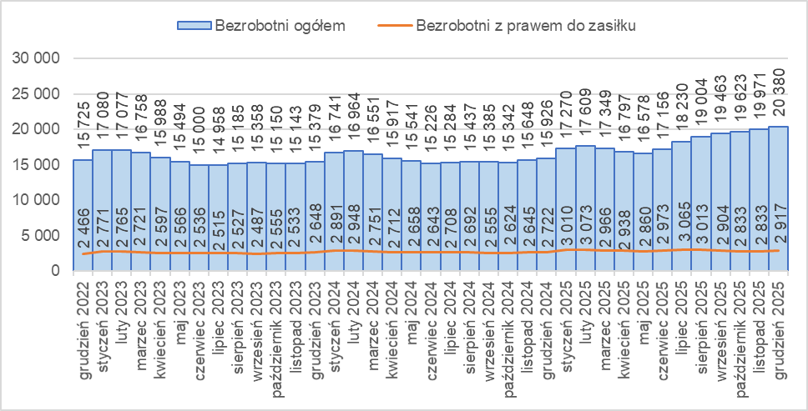
Źródło: opracowanie własne na podstawie danych PUP.
LICZBA BEZROBOTNYCH W POWIATACH województwa lubuskiego na koniec grudnia 2025 roku, w relacji do analogicznego miesiąca roku poprzedniego
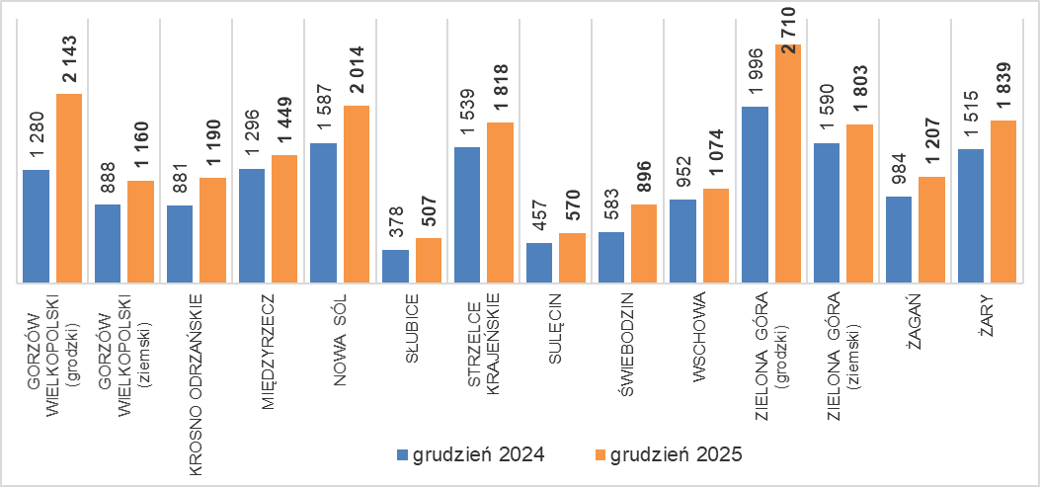
Źródło: opracowanie własne na podstawie danych PUP.
W porównaniu do analogicznego okresu roku poprzedniego we wszystkich powiatach odnotowano wzrost liczby bezrobotnych (największy w powiecie gorzowskim grodzkim).
W grudniu 2025 roku pracodawcy zgłosili do powiatowych urzędów pracy łącznie 766 ofert pracy, tj. więcej o 198 niż w poprzednim miesiącu, oraz mniej o 362 w porównaniu z analogicznym miesiącem roku poprzedniego.
Liczba OFERT PRACY zgłoszonych do powiatowych urzędów pracy w okresie grudzień 2022 roku – grudzień 2025 roku
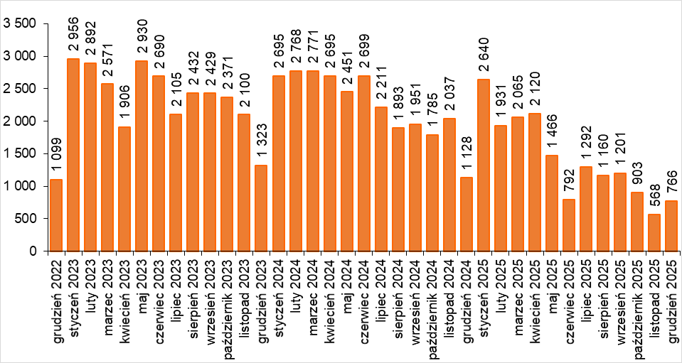
Źródło: opracowanie własne na podstawie danych PUP.
BEZROBOTNI W SZCZEGÓLNEJ SYTUACJI na rynku pracy w grudniu 2025 roku, w relacji do analogicznego miesiąca roku poprzedniego
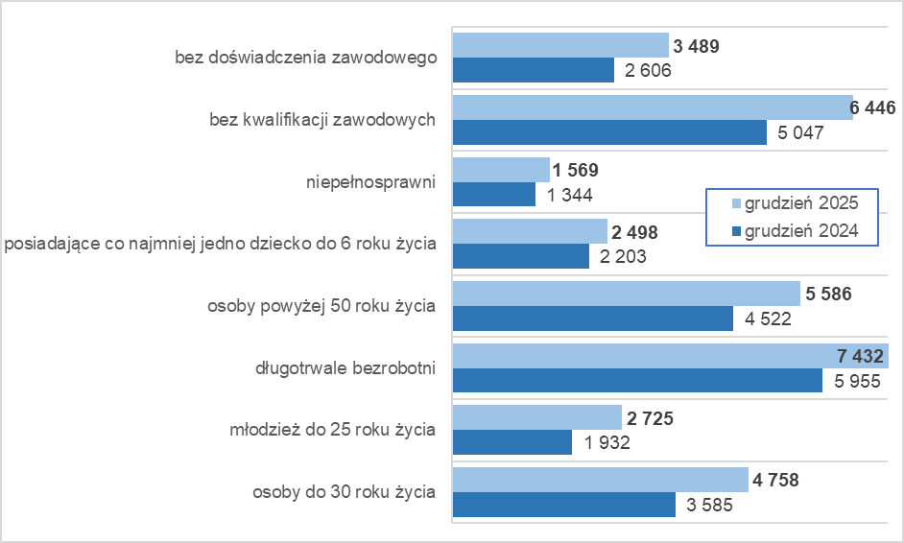
Źródło: opracowanie własne na podstawie danych PUP.
Na koniec grudnia 2025 roku w rejestrach bezrobotnych było 7.432 długotrwale bezrobotnych (36,5% ogółu), 6.446 bez kwalifikacji zawodowych (31,6%), 5.586 osób powyżej 50 roku życia (27,4%), 4.758 osób do 30 roku życia (23,3%).

dane GUS - publikowane za dany miesiąc ok. 25 dnia kolejnego miesiąca

